Госавтоинспекция севера столицы подвела итоги профилактического мероприятия «Вело-мототранспорт»
25.06.2021
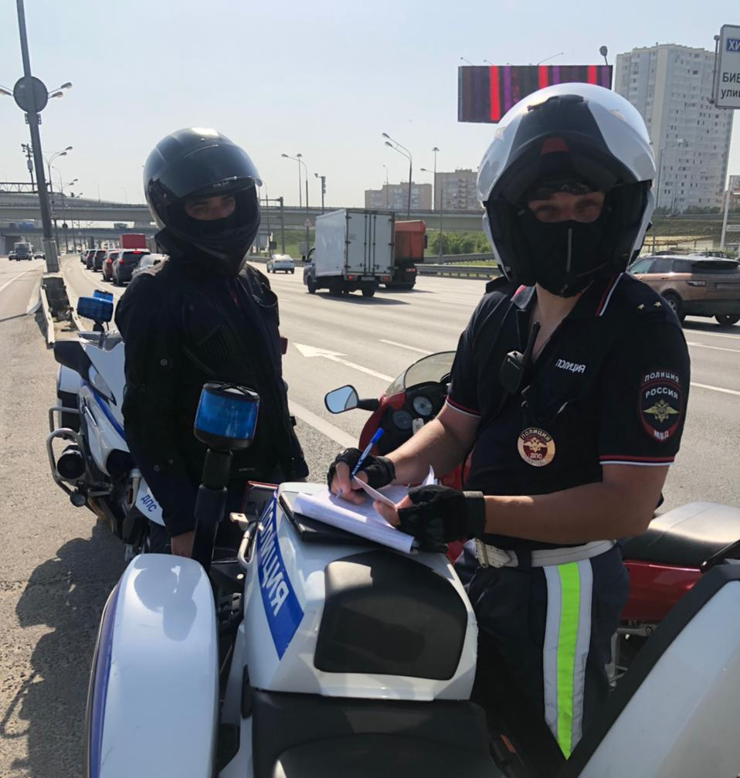
В рамках мероприятия 42 участника дорожного движения привлечено к административной ответственности, в том числе 10 по статье 12.6 КоАП РФ «Нарушение правил применения ремней безопасности или мотошлемов»; один по статье 12.7 КоАП РФ «Управление транспортным средством водителем, не имеющим права управления транспортным средством». Кроме этого, 17 нарушителей привлечены к административной ответственности по статье 12.29 КоАП РФ «Нарушение правил дорожного движения пешеходом или иным лицом, участвующим в процессе дорожного движения».
ГИБДД УВД по САО в очередной раз обращается ко всем владельцам вело- и мототранспорта с убедительной просьбой быть предельно внимательными на дороге и ни в коем случае не нарушать Правила дорожного движения, в первую очередь, соблюдать скоростной режим и правила маневрирования.
Берегите себя и своих близких!
Пресс-служба УВД по САО
(495)601-03-29

Адрес страницы: http://begovoy.mos.ru/safety/atc-cao-reports/detail/10059295.html
Управа района Беговой города Москвы

